ONLINE режимде
Математика, физика және информатика пәндері мұғалімдерінің ашық Республикалық шығармашылық байқауының облыстық кезеңі өткізілді

Қарағанды облысы білім беруді дамытудың оқу-әдістемелік орталығының ұйымдастыруымен 2020 жылдың 12 қарашасында ZOOM платформасы арқылы қашықтықтан математика, физика және информатика пәндері мұғалімдерінің ашық Республикалық шығармашылық байқауының облыстық кезеңі өткізілді.
Байқаудың негізгі мақсаты дарынды, шығармашылықпен жұмыс жасайтын, кәсіби біліктіліктерді оңтайлы игергенін көрсете алатын мұғалімдерді анықтау, оларды қолдау және ынталандыру.
Педагогикалық олимпиаданың міндеттері:
- педагогикалық мамандықтың мәртебесін және беделін арттыру;
-педагогтердің педагогикалық қызметте өзін-өзі жетілдіруі үшін жағдай жасау, олардың шығармашылық қабілеті мен белсенді кәсіби ұстанымын дамыту;
- жас педагогтердің әдістемелік деңгейін жетілдіру;
- эксперименттік және инновациялық жұмыстарда кәсіби батылдығын және дербестігін дамыту.
Байқауға барлығы Қарағанды облысы бойынша 241 педагог қатысты:
Математика-105 мұғалім
Физика- 47 мұғалім
Информатика-89 мұғалім

МАТЕМАТИКА
В областном этапе Открытого Республиканского творческого конкурса по трем предметам по направлению «Математика» подали заявки 157 учителей, но приняли участие в олимпиаде только 105 учителей из различных регионов. Самое активное участие приняли учителя математики г. Караганды (42), г. Жезказган (15), г. Балхаш (15) и Шетского района (11). В конкурсе также приняли участие 11 учителей математики специализированных школ-интернатов.
Несмотря на то, что конкурс проводился в режиме реального времени на платформе ZOOM, члены жюри обнаружили некоторое количество работ, решения которых полностью соответствовали решениям, взятым в сети интернет. Такие работы не допускались к проверке.
Задания математического блока были представлены практически всеми участниками конкурса, решения были детальными, верными, содержали необходимые пояснения. А вот задания методического блока вызвали определенные затруднения. В заданиях методического блока участникам конкурса предлагалось найти ошибки в «готовых решениях» задач. Некоторые участники не пытались «проверить» готовые решения, а находили другие способы решений, что является отклонением от заданного.
Компетентное жюри подвело итоги конкурса и распределило места следующим образом:
1 место - Серкебаева Маржан Карынбаевна, учитель СШ №13 г. Жезказган;
2 место - Ефимик Марина Николаевна, учитель гимназии 93 г. Караганды и
Аменова Айнагуль Омурзаковна, учитель СШ №1 Каркаралинского района;
3 место поделили Жұманов Таир Рахметоллаұлы, учитель СШИ им. Нурмакова,
Шумилина Ольга Николаевна, учитель гимназии №3 г. Караганды и Бактыбекова Жанат Калиевна, учитель СШ №11 г. Жезказган
Грамотами конкурса награждены учителя Тусупова Елена Мурзахметовна (ОСШ №1, г. Балхаш), Игманова Улжан Ахмадиевна (гимназия №3, г. Караганда), Хорошилова Татьяна Александровна (СОШ №58, г. Караганда), Труфанова Любовь Николаевна (Школа-лицей им.Ю.А.Гагарина, Шетский район).
Наши учителя уже три года подряд занимали призовые места на Республиканском этапе конкурса. Несмотря на карантин, хочется пожелать победителям этого года поддержать честь нашей области на уровне Республики.
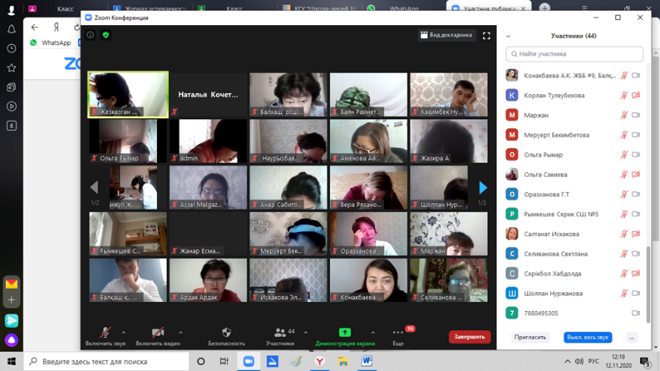

Математика Калинина О.Ю.

ФИЗИКА
Еліміздің бүгіні мен ертеңі өскелең ұрпақ еншісінде. Ал осы ұрпақты бүгінгі таңда жан–жақты, терең білімді, интеллектуалдық деңгейі жоғары, өз бетімен ізденуге қабілетті етіп қалыптастырудың бірден-бір жолы – оқушыны шығармашылыққа жетелеу. Бұл мұғалімнен терең біліктілікті қажет етеді. Себебі шығармашыл ұстаз ғана шығармашыл тұлғаны қалыптастыра алады. Бүгінгі қазақстандық мектептерге қоғамның қарқынды дамуына ілесе алатын, заман талабына сай ойлайтын, ғылыми-әдістемелік білімі жеткілікті, педагогика мен психологияны терең меңгерген ізденімпаз мұғалім қажет. Бұл мұғалімнің кәсіби шеберлігінен көрінеді. Басқаша айтқанда, білім беру үдерісі мұғалімнің дайындық деңгейі мен мамандық сапасына үлкен талап қояды. Ал осындай байқаулардың мұғалімге өздігінен ізденіп, өзіндік білім алуына және өздігінен шығармашылық түрде қызметтерін іске асыруға мүмкіндік берері сөзсіз.
Физика, математика, және информатика пәндері мұғалімдерінің ашық Республикалық шығармашылық байқауының облыстық кезеңіне «Физика» бағыты бойынша 68 мұғалім өтінім беріп, әртүрлі себептермен өңірлерден 47 мұғалім қатысты. Облыс бойынша Қарағанды, Жезқазған, Балқаш қалаларының мұғалімдері белсенді түрде қатысты. Ал Теміртау, Приозерск, Сәтбаев, Шахтинск қалаларынан, Абай, Ақтоғай, Бұқаржырау, Ұлытау аудандарынан мүлде мұғалімдердің қатыспағанын көруге болады.
Сондай-ақ мамандандырылған мектеп-интернаттары бойынша алатын болсақ, байқауға тек қана БИЛ №1, «Дарын» ММИ, Жамбыл атындағы ММИ, «Мұрагер» ММИ және «Зияткер» ММИ ғана қатысып, ал қалған 7 мамандандырылған мектеп-интернаттарының ұстаздары байқауға қандай да бір себептермен қатыса алған жоқ.
Физика пәні бойынша байқау тапсырмалары екі бөлімнен тұрды: әдістемелік және тәжірибелік. Тәжірибелік бөлімде қатысушылар бағдарламалық материалдар бойынша ұсынылған есептерді шешті. Шешу барысында мүмкін болғанша түрлі шешімдердің көбірек әдісін көрсету қажет болды. Әдістемелік бөлім тапсырмаларында байқауға қатысушыларға есептердің «дайын шешімдеріндегі» қателерді табу ұсынылды.

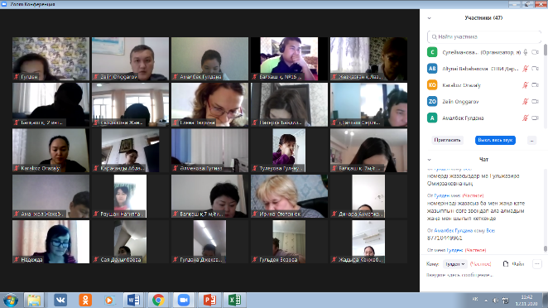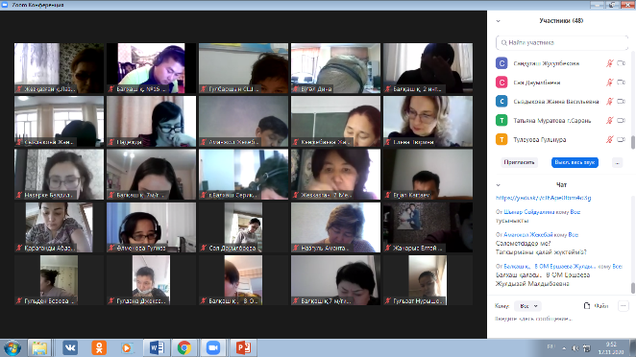

Байқау қорытындысы бойынша жеңімпаздар мен жүлдегерлер анықталды:
1 орын - Кабдиев Асет Болатович, №1 БИЛ мұғалімі;
2 орын - Махмет Кенже Саятұлы, Балқаш қаласы №16 ЖББОМ мұғалімі;
2 орын - Лаврентьева Татьяна Викторовна, Жезқазған қаласы №22 ЖОББМ мұғалімі;
3 орын - Онгаров Зейін, «Мурагер» ММИ мұғалімі;
3 орын - Серикова Эльмира Зановна, Балқаш қаласы №24 ЖББОМ мұғалімі;
3 орын - Ивашкевич Ирена Альбиновна, Қарағанды қаласы №9 гимназия мұғалімі.
Байқау мадақтамаларымен Әлменова Гүлназ Айтуарқызы (Жезқазған қаласы, №10 ЖОББМ), Есентаева Назгуль Амантаевна (Қарағанды қаласы, М.Жұмабаев атындағы №39 гимназия), Тюрина Елена Викторовна (Қарағанды қаласы, №65 ЖББОМ), Жекебай Аманжол (Шет ауданы, Ю.А.Гагарин атындағы МЛ), Сыздықова Жанна Васильевна (Шет ауданы (Ж.Ақылбаев ат. ЭМГ базасындағы тірек мектебі РО) марапатталды.
Олай болса, ғылым мен білімді ең басты қазынам, байлығым деп есептеп, білімнің ең биік шыңдарын бағындырған байқау қатысушыларына алғысымыз шексіз! Еңбектеріңіз еленіп, кәсіби біліктіліктеріңіз арта берсін. Облысымыздың ұстаздары жыл сайын осы байқаудың Республикалық кезеңіне барып, жүлделі орындармен оралуда.
«Жеке дарын жетілмейді, дарындар сайыса жүріп, бірін-бірі жетелейді» дегендей биылғы жылы да облыс мұғалімдерінің командасы Республика көлемінде биіктерден көрінеді деген сенімдеміз!

Физика Сулейманова Г.О.

ИНФОРМАТИКА

В связи с процессом цифровизации экономики стране нужны люди, обладающие хорошими знаниями и практическими навыками по использованию информационных технологий. Сегодня уровень знаний в области ИКТ является одним из ключевых показателей развития экономики страны.
В связи с этим 12 ноября 2020 года в целях предоставления учителям информатики возможности проверить свои знания по программированию учебно-методический центр развития образования Карагандинской области провел дистанционный областной этап открытого республиканского творческого конкурса среди учителей информатики на конференции ZOOM.
По итогам конкурса были определны победители:
№ | Ф.И.О. участника | Район/город | результат
1 | Ахметов Нурсултан Тойбекович | КГУ «Лицей-интернат «БІЛІМ-ИННОВАЦИЯ №1» | 1 место
2 | Пак Андрей Викторович | КГУ «Опорная школа (ресурсный центр) на базе средней школы №12 поселка Осакаровка | 2 место
3 | Мусилим Ертуган Махамбетулы | КГУ «СШИ для одаренных детей №2 имени Н. Нурмакова» | 2 место
4 | Елубай Гүлжазира Манатқызы | КГУ «ОК ШИДС №68» | 3 место
5 | Кадыржанов Жанас Кайыржанович | КГУ «СОШ №82 г. Караганды» | 3 место
6 | Жумагулова Маржан Тельмановна | Опорная школа имени Ж.Ақылбаева на РЦ ЭМГ | 3 место
7 | Анисимова Виктория Евгеньевна | КГУ «СОШ №23 г. Караганды» | грамота
8 | Шмидт Валентина Михайловна | КГУ «Гимназия №26 отдела образования г.Жезказгана» | грамота
В ходе конкурса приняли участие 89 педагогов, из них 5 педагогов были исключены из конкурса за нарушение правил. Согласно правилам конкурса, педагоги не включали камеру и неправильно было организовано рабочее место.

Информатика Сартаева Ж.

